Το Αντικείμενο του Ρήματος στην Αφήγηση
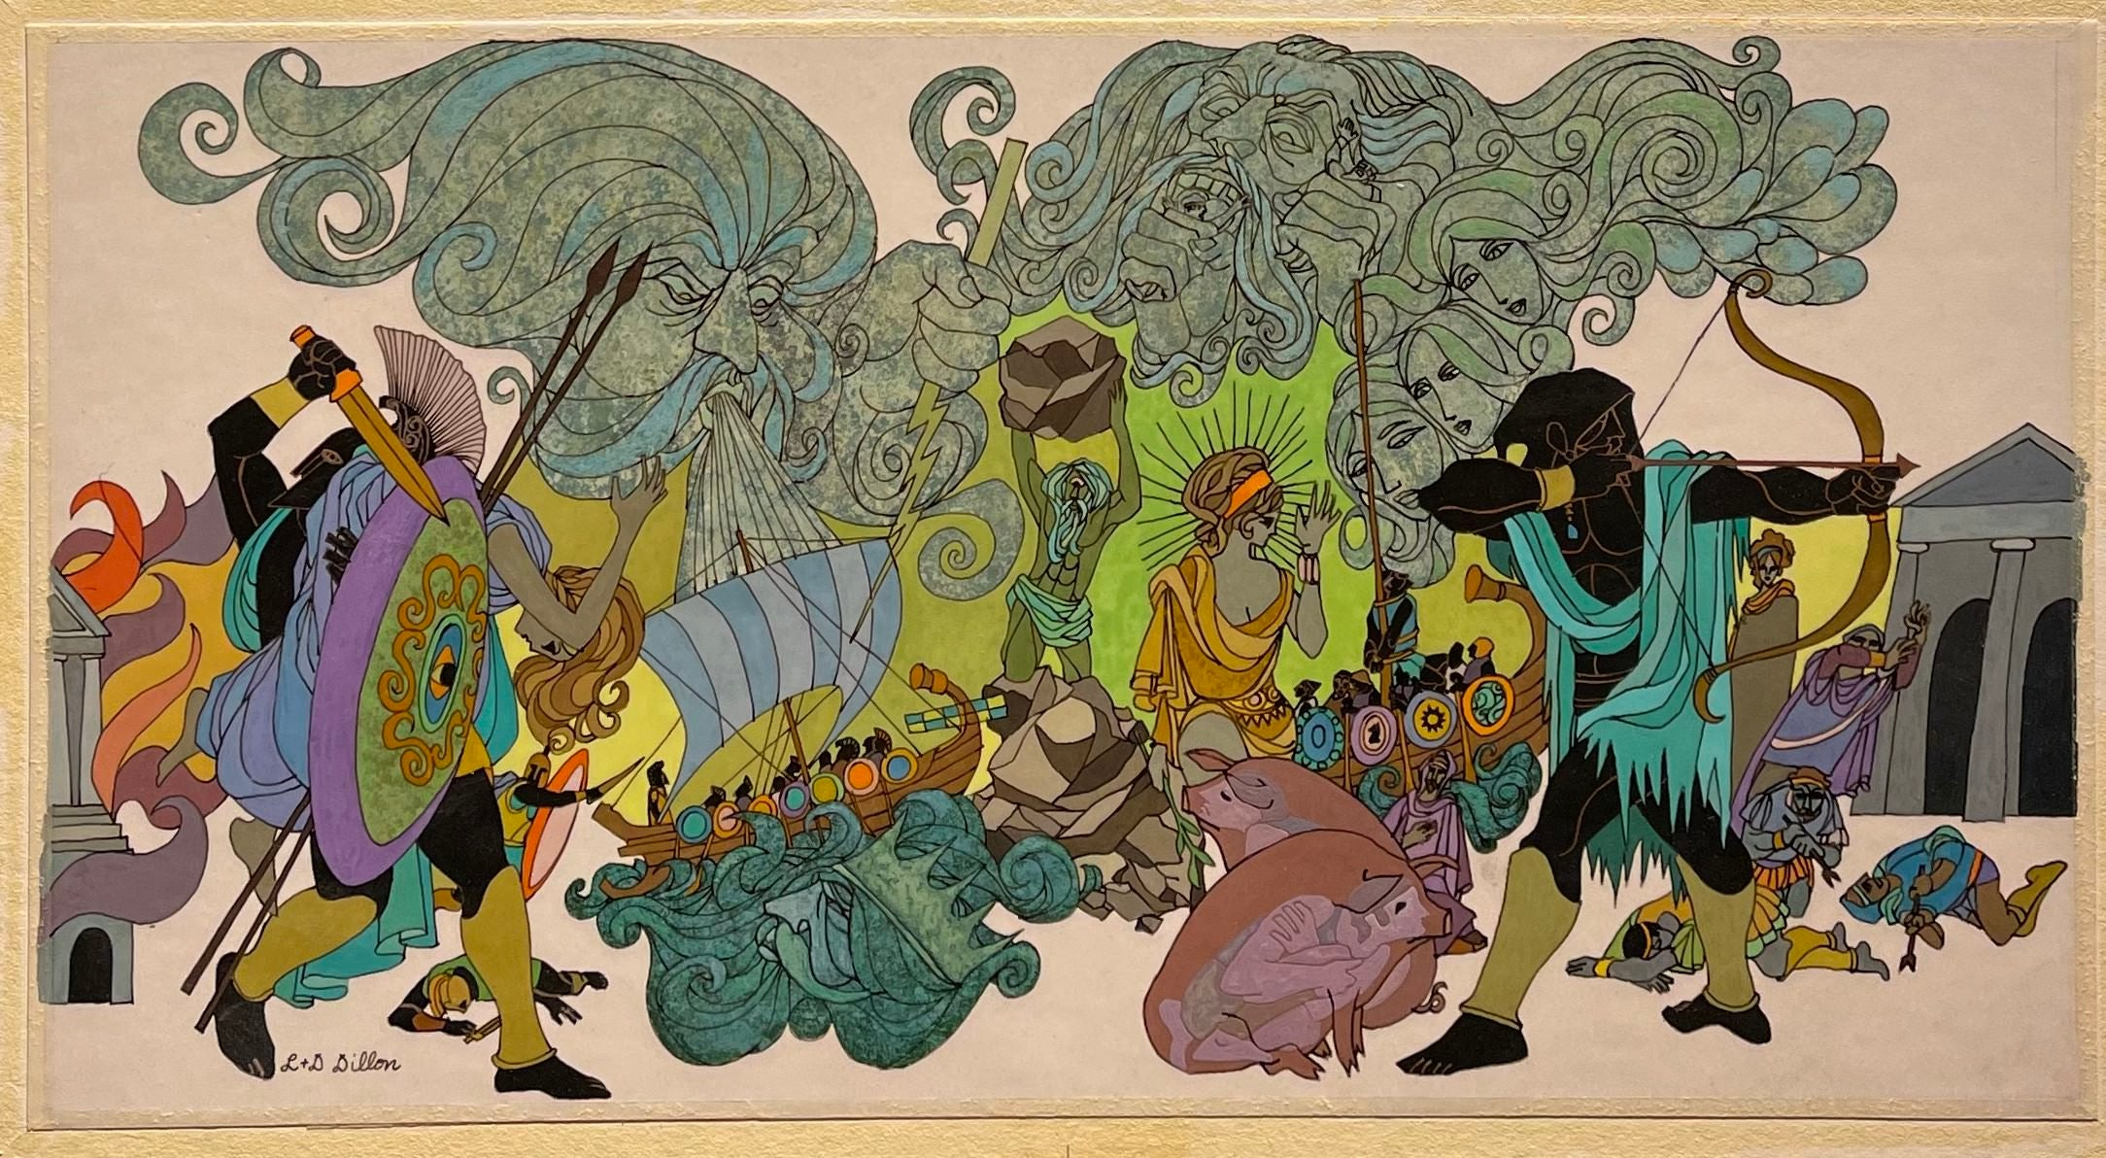

Ο παραπάνω πίνακας αφηγείται επεισόδια από την Οδύσσεια,
όπως ότι:
οι έλληνες κυρίευσαν την Τροία,
οι Έλληνες έκαψαν την Τροία,
ο Κύκλωπας έριξε έναν βράχο στο πλοίο του Οδυσσέα.
ο Κύκλωπας έσπασε το πλοίο του Οδυσσέα,
η Κίρκη μεταμόρφωσε τους συντρόφους του Οδυσσέα σε γουρούνια,
ο Οδυσσέας τόξευσε τους μνηστήρες,
ο Οδυσσέας σκότωσε τους μνηστήρες.

